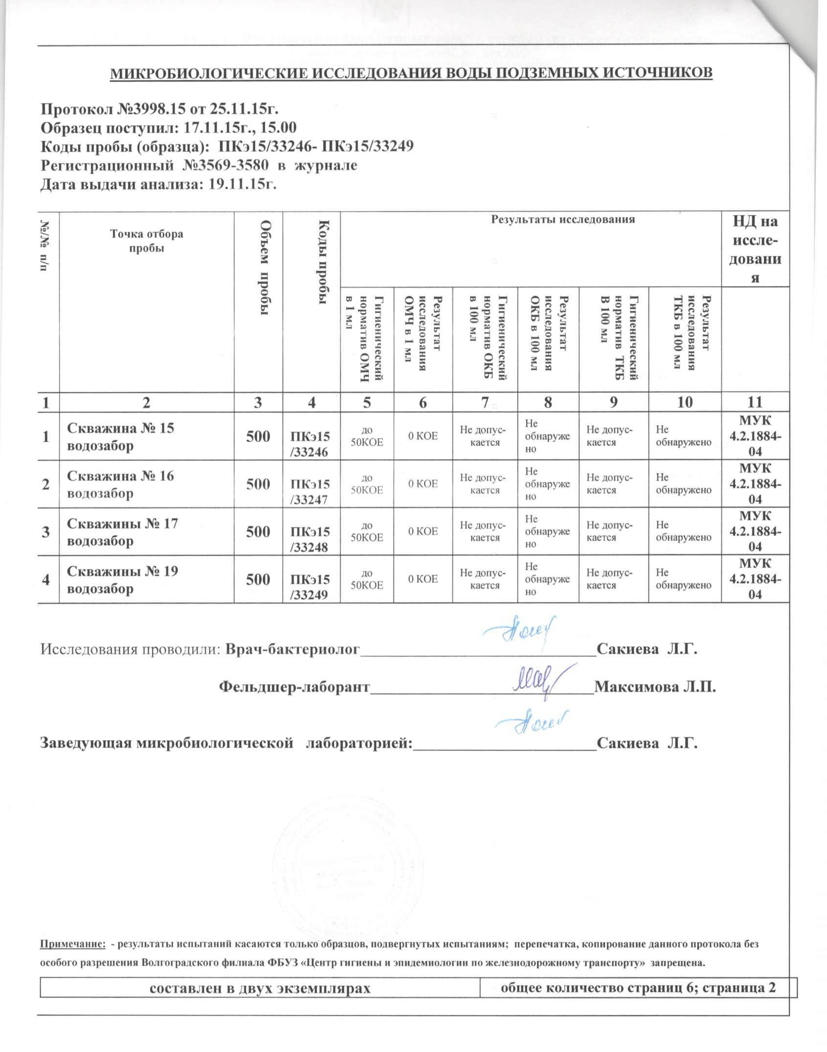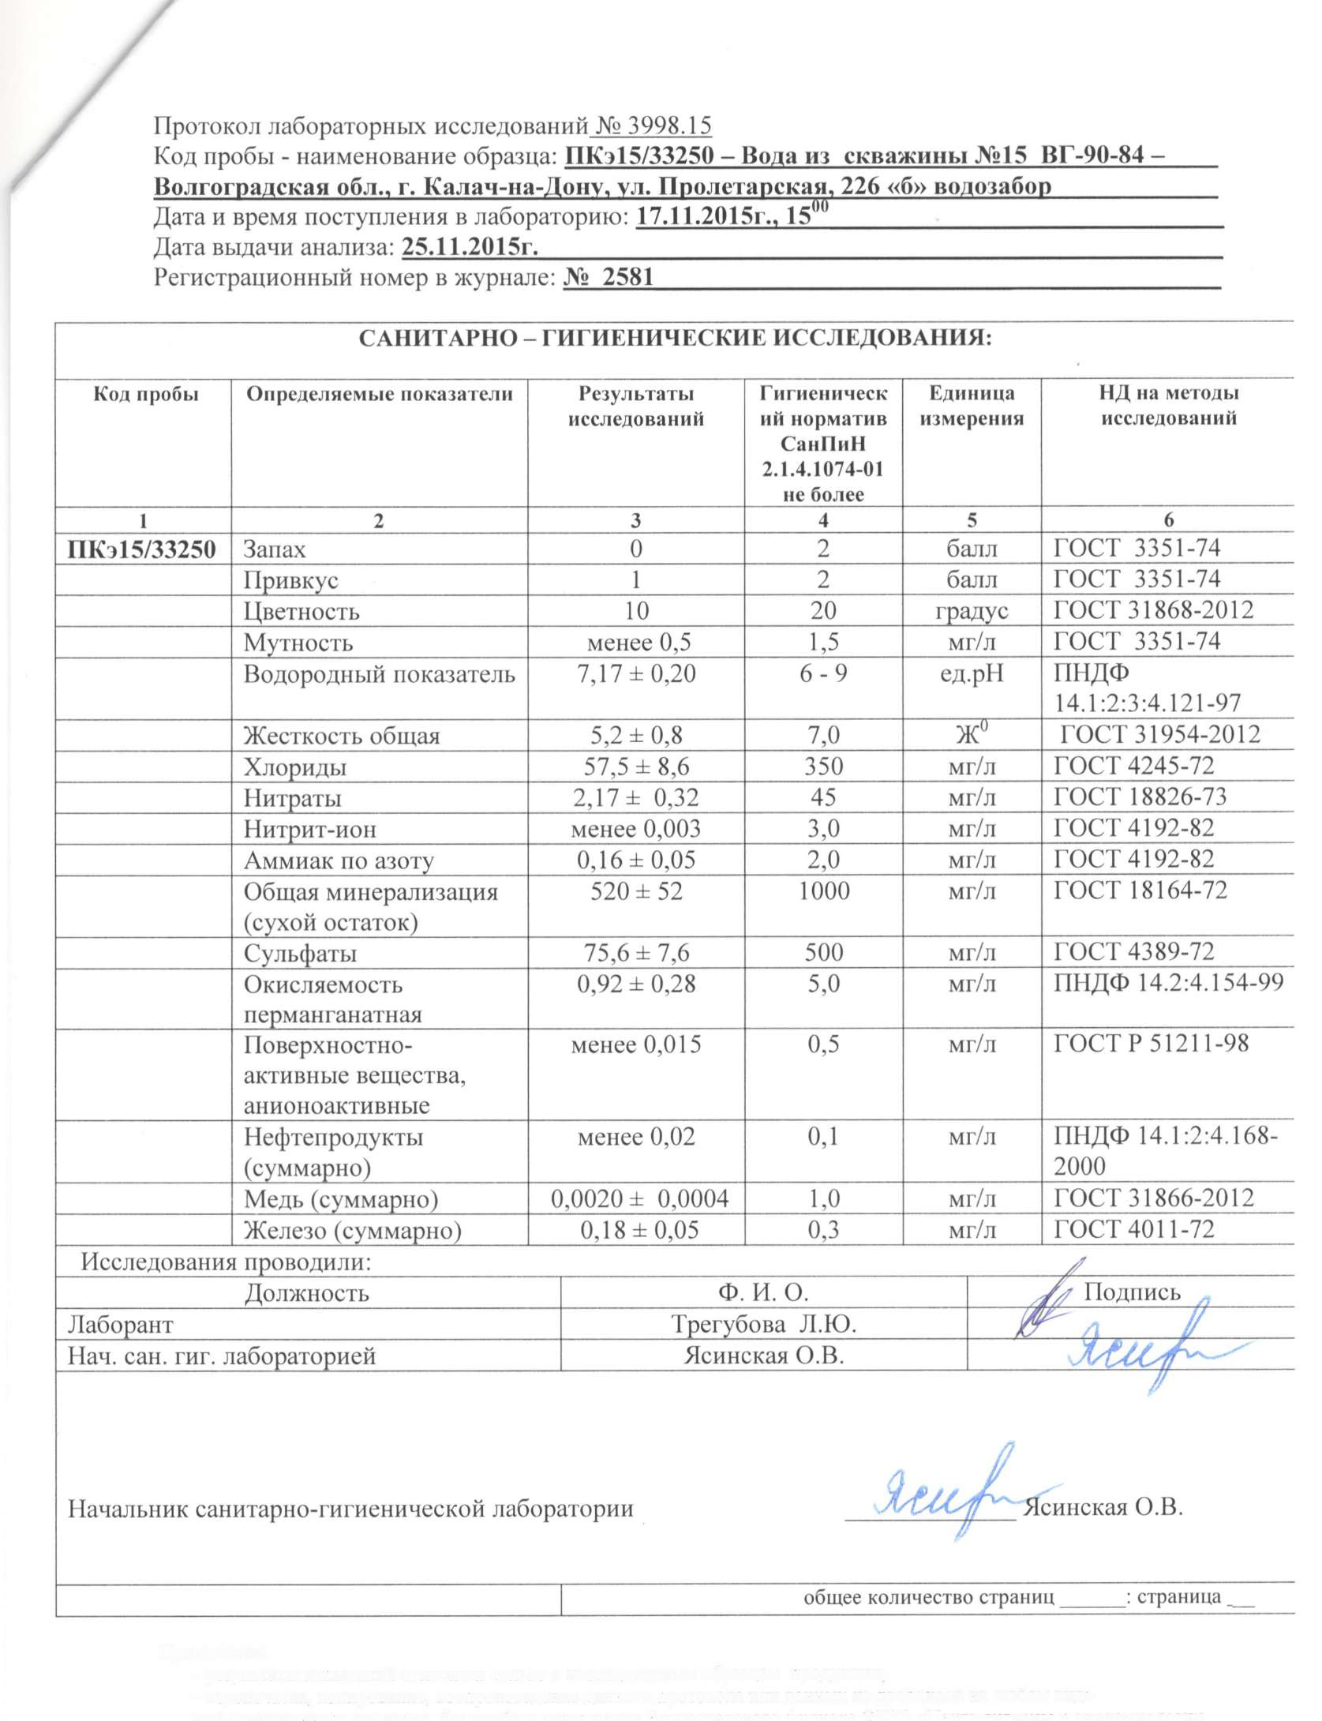

Примечание:

* результаты испытаний относятся только к исследованным образцам продукции;
* перепечатка, копирование, воспроизведение данного протокола или данных из протокола на любом виде информационного носителя, без особого разрешения Волгоградского филиала ФБУЗ «Центр гигиены и эпидемиологии

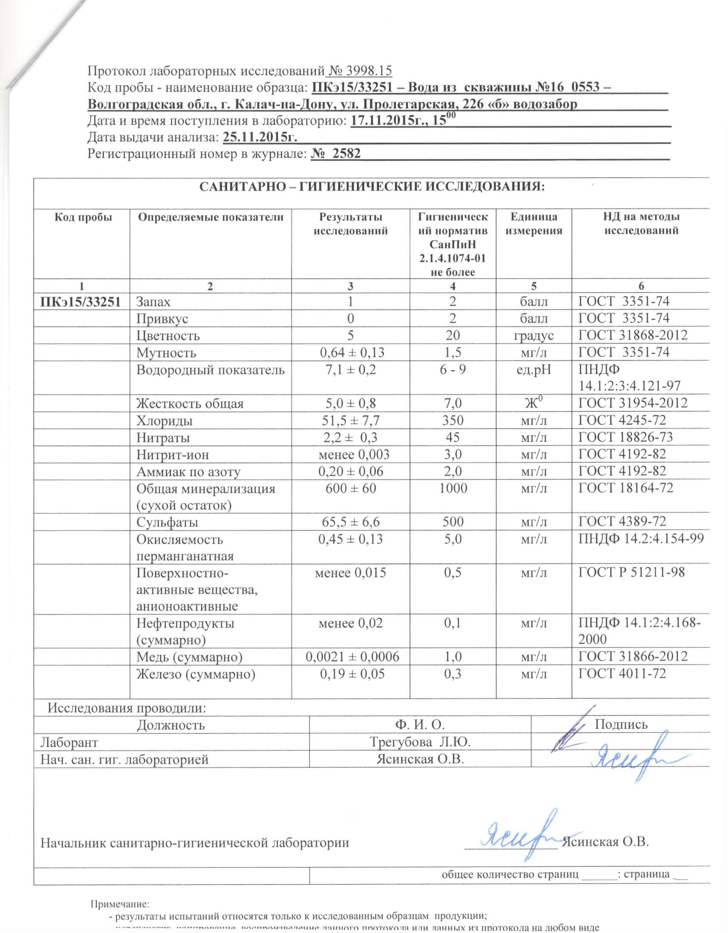

Примечание:

* результаты испытаний относятся только к исследованным образцам продукции;

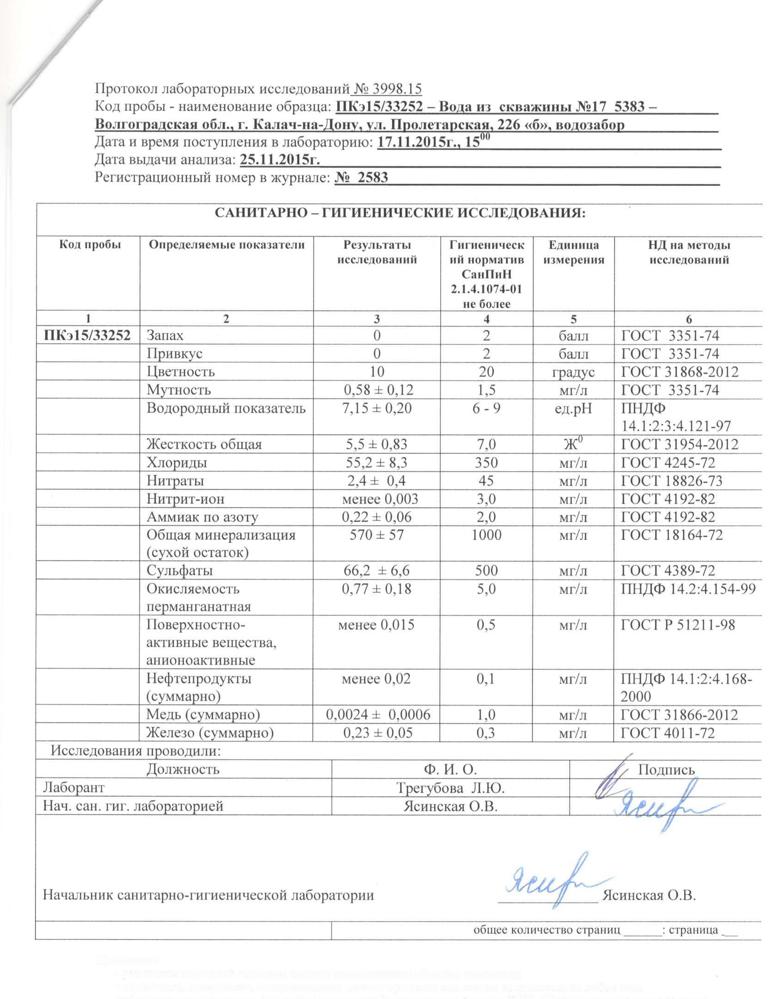

* перепечатка, копирование, воспроизведение данного протокола или данных из протокола на любом виде информационного носителя, без особого разрешения Волгоградского филиала ФБУЗ «Центр гигиены и эпидемиологии

